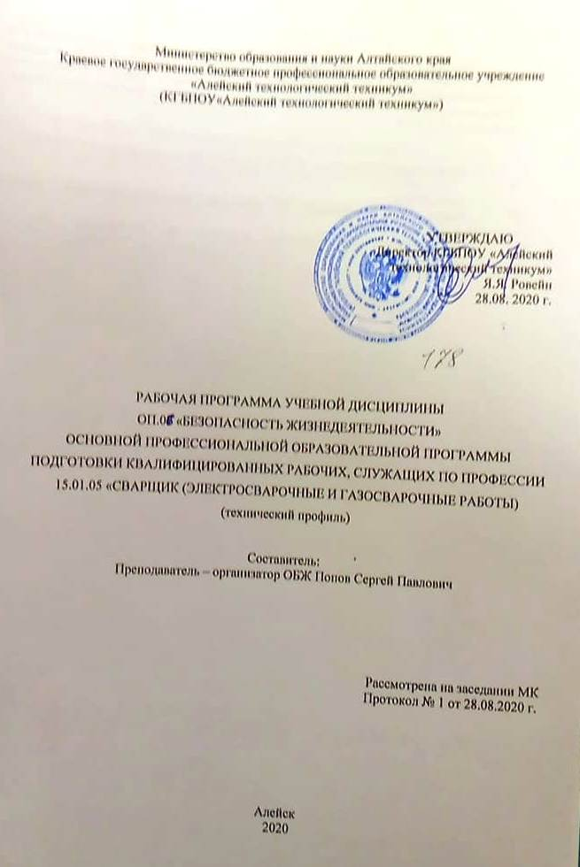Рабочая программа дисциплины ОП.06 Безопасность жизнедеятельности
Область применения рабочей программы
Рабочая программа учебной дисциплины ОП.06 Безопасность жизнедеятельности является частью основной профессиональной образовательной программы базовой подготовки в соответствии с ФГОС СПО по профессии 15.01.05 «Сварщик (ручной и частично механизированной сварки (наплавки).
Рабочая программа учебной дисциплины может быть использована в дополнительном профессиональном образовании (в программах повышения квалификации и переподготовки) и профессиональной подготовке по профессии 15.01.05 «Сварщик (ручной и частично механизированной сварки (наплавки).
Место дисциплины в структуре основной профессиональной образовательной программы:
Учебная дисциплина ОП.06 Безопасность жизнедеятельности является общепрофессиональной и входит в профессиональный цикл дисциплин.
Цели и задачи дисциплины – требования к результатам освоения дисциплины:
Учебная дисциплина ОП. 06 Безопасность жизнедеятельности способствует формированию
общих компетенций:

ОК1. Понимать сущность и социальную значимость будущей профессии, проявлять к ней устойчивый интерес.
ОК2. Организовывать собственную деятельность, исходя из цели и способов ее достижения, определенных руководителем.
ОК3. Анализировать рабочую ситуацию, осуществлять текущий и итоговый контроль, оценку и коррекцию собственной деятельности, нести ответственность за результаты своей работы.
ОК4. Осуществлять поиск информации, необходимой для эффективного выполнения профессиональных задач.
ОК5. Использовать информационно-коммуникационные технологии в профессиональной деятельности.
ОК6. Работать в команде, эффективно общаться с коллегами, руководством.

В результате освоения дисциплины обучающийся должен уметь:
- организовывать и проводить мероприятия по защите работающих и населения от негативных воздействий чрезвычайных ситуаций;
- предпринимать профилактические меры для снижения уровня опасностей различного вида и их последствий в профессиональной деятельности и быту; использовать средства индивидуальной и коллективной защиты от оружия массового поражения;
- применять первичные средства пожаротушения;
- ориентироваться в перечне военно-учетных специальностей и самостоятельно определять среди них родственные полученной профессии;
- применять профессиональные знания в ходе исполнения обязанностей военной службы на воинских должностях в соответствии с полученной профессией;
- владеть способами бесконфликтного общения и саморегуляции в повседневной деятельности и экстремальных условиях военной службы;
- оказывать первую помощь пострадавшим;
В результате освоения дисциплины обучающийся должен знать:
- принципы обеспечения устойчивости объектов экономики, прогнозирования развития событий и оценки последствий при техногенных чрезвычайных ситуациях и стихийных явлениях, в том числе в условиях противодействия терроризму как серьезной угрозе национальной безопасности России;
- основные виды потенциальных опасностей и их последствия в профессиональной деятельности и быту, принципы снижения вероятности их реализации;
- основы военной службы и обороны государства;
- задачи и основные мероприятия гражданской обороны;
- способы защиты населения от оружия массового поражения;
- меры пожарной безопасности и правила безопасного поведения при пожарах;
- организацию и порядок призыва граждан на военную службу и поступления на нее в добровольном порядке;
- основные виды вооружения, военной техники и специального снаряжения, состоящих на вооружении (оснащении) воинских подразделений, в которых имеются военно-учетные специальности, родственные профессиям СПО;
- область применения получаемых профессиональных знаний при исполнении обязанностей военной службы;
- порядок и правила оказания первой помощи пострадавшим.

2. СТРУКТУРА И СОДЕРЖАНИЕ УЧЕБНОЙ ДИСЦИПЛИНЫ

2.1 Объем учебной дисциплины и виды учебной работы
Виды учебной работы | Объём часов
Суммарная учебная нагрузка во взаимодействии с преподавателем | 36
Самостоятельная работа | -
Объем образовательной программы | 36
в том числе:
теоретическое обучение | 26
лабораторные работы (если предусмотрено) | -
практические занятия | 8
контрольная работа | -
Самостоятельная работа | -
Промежуточная аттестация в форме дифференцированного зачёта | 2

  - Тематический план и содержание учебной дисциплины «Безопасность жизнедеятельности»
Наименование разделов и тем | Содержание учебного материала и формы организации деятельности обучающихся |  |  | Объем часов
1 | 2 |  |  | 3
 | Раздел 1. Теоретические основы безопасности жизнедеятельности. |  |  | 5
Тема 1.1.  Теоретические основы безопасности жизнедеятельности. | Содержание учебного материала |  | Уровень освоения | 5
 | 1. Теоретические основы безопасности жизнедеятельности |  | 2
 | Тематика учебных занятий: |  |  | 3
 | Классификация опасностей. Источники опасностей, номенклатура опасностей. |  |  | 1
 | Практическая работа №1  Природные и производственные опасности. Опасные и вредные факторы. Показатели безопасности технических систем. Принципы снижения реализации опасности |  |  | 2
 | Самостоятельная работа обучающихся.  1. Систематическая проработка конспектов занятий, учебной и специальной литературы по вопросам данных тем.  2. Подготовка к практическим занятиям с использованием методических рекомендаций преподавателя, оформление отчетов и подготовка к их защите. |  |  | 2
 | Раздел 2.Защита населения и территорий от опасностей в чрезвычайных ситуациях
Тема 2.1.  Чрезвычайные ситуации мирного и военного времени | Содержание учебного материала. | Уровень освоения |  | 9
 | 1. Чрезвычайные ситуации мирного и военного времени | 3
 | Тематика учебных занятий: |  |  | 6
 | Поражающие факторы источников чрезвычайных ситуаций техногенного характера. |  |  | 2
 | Практическая работа №2  Характеристика поражающих факторов источников чрезвычайных ситуаций природного характера. Защита от терроризма на объектах экономики, в быту и в городских условиях. |  |  | 2
 | Практическая работа №3  Выполнение работ по применению профилактических мер для снижения уровня опасностей различного вида и устранения их последствий в профессиональной деятельности и быту |  |  | 2
 | Самостоятельная работа обучающихся:  1. Систематическая проработка конспектов занятий, учебной и специальной литературы по вопросам данных тем.  2. Подготовка к практическим занятиям с использованием методических рекомендаций преподавателя, оформление отчетов и подготовка к их защите. |  |  | 3
Тема 2.2.  Защита населения в чрезвычайных ситуациях | Содержание учебного материала. | Уровень освоения |  | 6
 | 1. Защита населения в чрезвычайных ситуациях | 3
 | Практическая работа№4  Использование средств индивидуальной и коллективной защиты от оружия массового поражения Гражданская оборона, ее место в системе общегосударственных мероприятий гражданской защиты. |  |  | 2
 | Практическая работа №5  Организация защиты в мирное и военное время, способы защиты, защитные сооружения, их классификация |  |  | 2
 | Самостоятельная работа обучающихся:  1. Систематическая проработка конспектов занятий, учебной и специальной литературы по вопросам данных тем.  2. Подготовка к практическим занятиям с использованием методических рекомендаций преподавателя, оформление отчетов и подготовка к их защите.  3. Подготовка информации ведущей отрасли в регионе, указ типов производства и организация производственного процесса и производственной структуры предприятия. |  |  | 2
 | Раздел 3. Основы военной службы
Тема 3.1.  Организация и порядок призыва граждан на военную службу и поступления на неё в добровольном порядке | Содержание учебного материала. | Уровень освоения |  | 3
 | 1. Организация и порядок призыва граждан на военную службу и поступления на неё в добровольном порядке | 3
 | Тематика учебных занятий: |  |  | 2
 | Основные понятия о воинской обязанности  Первоначальная постановка на воинский учёт  Призыв на военную службу  Основные условия прохождения службы по контракту. |  |  | 2
 | Самостоятельная работа обучающихся:  Использование дополнительной литературы при подготовке к практическим занятиям по указанным темам. Подготовка реферата на тему: «Влияние внешних и внутренних факторов на производительность труда в условиях региона». |  |  | 1
Тема 3.2.  Структура, вооружение, военная техника и специальное снаряжение ВС РФ. | Содержание учебного материала. |  | Уровень освоения | 3
 | 1. Структура, вооружение, военная техника и специальное снаряжение ВС РФ. |  | 3
 | Практическая работа №6  Виды вооружённых сил и рода войск. Функции и задачи ВС РФ. Вооружение, военная техника и специальное снаряжение ВС РФ. Военно-учётные специальности |  |  | 2
 | Самостоятельная работа обучающихся:  1. Систематическая проработка конспектов занятий, учебной и специальной литературы по вопросам данных тем.  2. Подготовка к практическим занятиям с использованием методических рекомендаций преподавателя, оформление отчетов и подготовка к их защите.  3. Подготовка рефератов по темам: Особенности оплаты труда в условиях региона |  |  | 1
Тема 3.3.  Основы обеспечения безопасности военной службы | Содержание учебного материала. |  | Уровень освоения | 3
 | 1. Основы обеспечения безопасности военной службы |  | 3
 | Практическая работа №7  Мероприятие по обеспечению безопасности военной службы. |  |  | 2
 | Самостоятельная работа обучающихся:  1. Систематическая проработка конспектов занятий, учебной и специальной литературы по вопросам темы.  2. Подготовка к практическим занятиям с использованием методических рекомендаций преподавателя, оформление отчетов и подготовка к их защите.  3. Подготовка реферата по темам: «Методы планирования себестоимости продукции», «Издержки производства и прибыль предприятия», «Пути повышения рентабельности на предприятии». |  |  | 1
Тема 3.4  Военно-медицинская подготовка | Содержание учебного материала. |  | Уровень освоения | 6
 | 1. Военно-медицинская подготовка |  | 3
 | Тематика учебных занятий: |  |  | 4
 | Порядок и правила оказания первой медицинской помощи при травмах ранениях и ушибах |  |  | 2
 | Практическая работа №8  Порядок и правила оказания первой медицинской помощи |  |  | 2
 | Самостоятельная работа обучающихся:  1. Систематическая проработка конспектов занятий, учебной и специальной литературы по вопросам темы.  2. Подготовка к практическим работам с использованием методических рекомендаций преподавателя, оформление практических работ, отчетов и подготовка к их защите.  3. Подготовка к дифференцированному зачету. |  |  | 2
 | Дифференцированный зачет |  |  | 1
 | Всего |  |  | 36

УСЛОВИЯ РЕАЛИЗАЦИИ РАБОЧЕЙ ПРОГРАММЫ ДИСЦИПЛИНЫ

Реализация Программы предполагает наличие учебного кабинета общепрофессиональных дисциплин.
Оборудование учебного кабинета:
- Комплект принадлежностей для оказания первой медицинской помощи
- Носилки санитарные
- Противогаз
- Обще защитный комплект
- Тренажер сердечно-легочной реанимации
- Прибор радиационной разведки
- Прибор химической разведки
- Комплекты таблиц демонстрационных по БЖ
- Мультимедиа проектор
- Экран (на штативе или навесной)
- Ноутбук

3.2. Информационное обеспечение обучения
Перечень используемых учебных изданий, Интернет-ресурсов, дополнительной литературы.
Основные источники:
Соломина В.П. Безопасность жизнедеятельности. Учебник для СПО. Рек. ФУМО СПО. – М.: Юрайт, 2015. - 399 с.
Косолапова Н.В. Прокопенко Н.А. Основы безопасности жизнедеятельности: учебник для использования в учебном процессе образовательных учреждений СПО на базе основного образования с получением среднего общего образования. Рек. ФИРО. – М.: ИЦ Академия, 2017. – 369 с.
4. КОНТРОЛЬ И ОЦЕНКА РЕЗУЛЬТАТОВ ОСВОЕНИЯ УЧЕБНОЙ ДИСЦИПЛИНЫ
Результаты обучения  (освоенные умения, усвоенные знания) | Основные показатели оценки результата
Умения:
- организовывать и проводить мероприятия по защите работающих и населения от негативных воздействий чрезвычайных ситуаций;  - предпринимать профилактические меры для снижения уровня опасностей различного вида и их последствий в профессиональной деятельности и быту; использовать средства индивидуальной и коллективной защиты от оружия массового поражения;  - применять первичные средства пожаротушения;  - ориентироваться в перечне военно-учетных специальностей и самостоятельно определять среди них родственные полученной профессии;  - применять профессиональные знания в ходе исполнения обязанностей военной службы на воинских должностях в соответствии с полученной профессией;  - владеть способами бесконфликтного общения и саморегуляции в повседневной деятельности и экстремальных условиях военной службы;  - оказывать первую помощь пострадавшим; | Использует индивидуальные средства защиты от негативных воздействий чрезвычайных ситуаций;  Применяет первичные средства пожаротушения;  Оказывает первую помощь пострадавшим.
Знания:
- принципы обеспечения устойчивости объектов экономики, прогнозирования развития событий и оценки последствий при техногенных чрезвычайных ситуациях и стихийных явлениях, в том числе в условиях противодействия терроризму как серьезной угрозе национальной безопасности России;  - основные виды потенциальных опасностей и их последствия в профессиональной деятельности и быту, принципы снижения вероятности их реализации;  - основы военной службы и обороны государства;  - задачи и основные мероприятия гражданской обороны;  - способы защиты населения от оружия массового поражения;  - меры пожарной безопасности и правила безопасного поведения при пожарах;  - организацию и порядок призыва граждан на военную службу и поступления на нее в добровольном порядке;  - основные виды вооружения, военной техники и специального снаряжения, состоящих на вооружении (оснащении) воинских подразделений, в которых имеются военно-учетные специальности, родственные профессиям СПО;  - область применения получаемых профессиональных знаний при исполнении обязанностей военной службы;  - порядок и правила оказания первой помощи пострадавшим. | Использовать индивидуальные средства защиты при воздействии различных видовнегативных факторов и их последствий в профессиональной деятельности и быту.  Демонстрирует знания основы военной службы и обороны государства, порядка оказания первой помощи

